Метод критического мышления с использованием «Кубика Блума» на уроках литературы и русского языка

На своих уроках русского языка и литературы я использую один из популярных приемов технологии критического мышления, разработанных американским ученым и психологом Бенджамином Блумом, прием называется «Кубик Блума».
Бенджамин Блум известен как автор уникальной системы алгоритмов педагогической деятельности. Образовательные цели, согласно его теории, разделяются на три блока: когнитивная («Знаю»), психомоторная («Творю») и аффективная («Умею»). Таким образом учащийся не получает готовое решение, или готовую теорию. Перед ним ставится проблема, пути решения которой он находит самостоятельно.
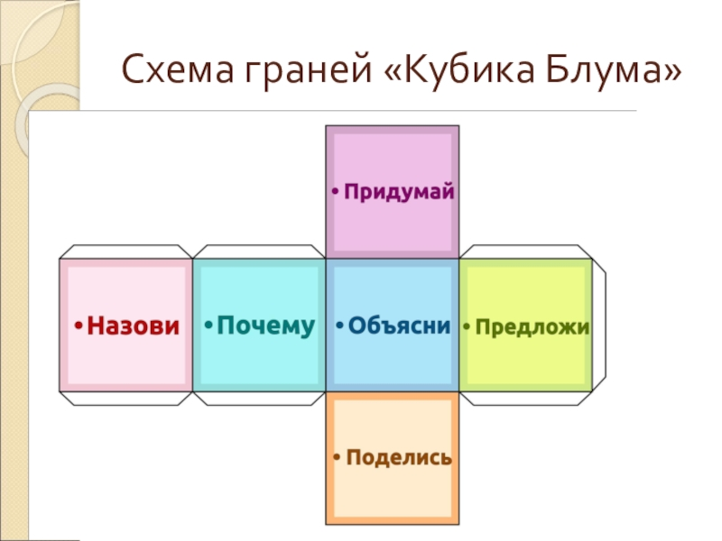
Для применения данной методики необходим обычный бумажный куб, грани которого подписаны: «Назови», «Почему», «Объясни», «Предложи», «Придумай», «Поделись». После формулирования темы урока, кубик начинает работать. Тема должна быть обязательно сформулирована, для того чтобы очертить круг вопросов, на которые придется отвечать.
Использование кубика далее возможно в двух вариантах:
- Учитель сам задает вопрос, исходя из той грани кубика, которая выпала. Этот вариант хорош на первых порах знакомства с данной методикой. Дети с интересом отвечают на вопросы разного характера. Они включаются в игру с учителем, что прибавляет интереса к изучаемой теме урока.
- Ученики сами формулируют вопросы. «Кубик Блума» позволяет формулировать вопросы самого разного характера. Учитель или один ученик бросает кубик. Выпавшая грань укажет: какого типа вопрос следует задать. Удобнее ориентироваться по слову на грани кубика — с него и должен начинаться вопрос.
Назови. Предполагает воспроизведение знаний. Это самые простые вопросы. Ученику предлагается просто назвать предмет, явление, термин и т.д. «Назовите, где родился поэт Пушкин?», «Назовите в какой последовательности располагались помещики в поэме «Мертвые души», «Назовите последовательность глав в романе «Герой нашего времени». Это блок информационных вопросов. Основная их задача – сбор фактов, информации. Они позволяют проверить самые разнообразные знания по теме.
Почему. Это блок вопросов позволяет сформулировать причинно-следственные связи, то есть описать процессы, которые происходят с указанным предметом, явлением. Например: «Почему «После бала» Толстого Л.Н. носит именно такое название?», «Почему «Слово ….» является актуальным по сей день?»
Объясни. Это вопросы уточняющие. Они помогают увидеть проблему в разных аспектах и сфокусировать внимание на всех сторонах заданной проблемы. Дополнительные фразы, которые помогут сформулировать вопросы этого блока: - Ты действительно думаешь, что … ? Ты уверен, что …? «Ты уверен, что в произведении главный герой один?»
Предложи. Ученик должен предложить свою задачу, которая позволяет применить то или иное правило. Либо предложить свое видение проблемы, свои идеи. То есть, ученик должен объяснить, как использовать то или иное знание на практике, для решения конкретных ситуаций. Например, Предложи, как бы ты поступил на месте Печорина? Что бы ты сделал, если был бы на месте Гринева?
Придумай — это вопросы творческие, которые содержат в себе элемент предположения, вымысла. Придумай, как тебе бы хотелось, чтобы поступила Татьяна Ларина? Придумай, какой должна быть супруга Чацкого?
Поделись — вопросы этого блока предназначены для активации мыслительной деятельности учащихся, учат их анализировать, выделять факты и следствия, оценивать значимость полученных сведений, акцентировать внимание на их оценке. Вопросам этого блока желательно добавлять эмоциональную окраску. То есть, сконцентрировать внимание на ощущениях и чувствах ученика, его эмоциях, которые вызваны названной темой. Например, «поделись, чем тебе запомнилось произведение?», «поделись, что возмутило тебя больше всего?».
Таким образом, «Кубик Блума» можно использовать на всех этапах уроков любого типа. Однако наиболее удобно применять приём на обобщающих занятиях, когда у ребят уже есть представление о сути темы.
«Кубик Блума» - это действенный прием, позволяющий выполнить не только проверку усвоения знаний, но и выявить степень предметно- эмоционального погружения детей в тему. Методика удобна тем, что не требует много времени на подготовку и проведение занятия и может использоваться на всех этапах урока в качестве рефлексии или фрагментарной проверки домашнего задания.
Предлагаются образцы шаблонов «Кубика Блума» для рефлексии.
